Módulo: Lenguaje

Instructores: | José María León  Gabriela Silva
Revisión: | Sugerencias al Currículo  Documento elaborado por Universidad Casa Grande
Edición: | The Trust for the Americas

Descripción del módulo
El módulo está dividido en tres temas a tratar: gramática, redacción y ortografía. Cada uno de ellos brinda elementos básicos para mejorar la calidad de los textos producidos por las y los participantes. En su organización se proponen competencias a desarrollar: conceptuales, procedimentales y actitudinales.
En la parte final se insertan:
- actividades de aplicación
- un tema de discusión
- material de apoyo
- bibliografía y webgrafía

Objetivo general del módulo

Utilizar el lenguaje como medio de expresión para posicionar, valorar y hacer respetar, desde la perspectiva del periodismo ciudadano, la importancia construir una sociedad democrática e inclusiva que tiene presente los derechos de las personas con discapacidad.

Objetivos específicos

Con respecto a los textos periodísticos, los participantes estarán en capacidad de:
- Establecer sus características generales.
- Determinar los enfoques que pueden utilizarse.
- Crear, desarrollar y editar sus textos.
- Manejar actitudes éticamente responsables con respecto a la propiedad intelectual.

Tema 1: Gramática

Competencia

Analizar y producir textos periodísticos que reflejen un manejo adecuado de lenguaje para brindar a la ciudadanía nuevos elementos de reflexión.

Contenidos conceptuales

- Oraciones simples y compuestas: clasificación, reconocimiento y estructura.
- Construcción de párrafos

Contenidos actitudinales

- Desarrollo de habilidades de expresión escrita y oral.
- Mejoramiento de actividades investigativas: consultas documentales (bibliográficas y documentales multimediales).

Contenidos procedimentales

- Uso del lenguaje como medio de intercambio social y expresión de la individualidad.

Tema 2: Redacción

Competencias

Redactar con claridad textos descriptivos, narrativos y expositivos.

Contenidos conceptuales
- Los medios de comunicación como vías de difusión de la información
- El mensaje periodístico y sus características
- La descripción, la narración y la exposición: definición e identificación
- Reglas de concordancia y orden gramatical

Contenidos procedimentales
- Contextualización socio-cultural de los contenidos cognitivos
- Desarrollo de la capacidad de expresión y argumentación

Contenidos actitudinales
- Capacidad de crítica constructiva ante las propuestas y creaciones tanto propias como de otras personas

Tema 3: Ortografía

Competencias

- Revisar los textos y corregirlos tomando en cuenta la ortografía y puntuación.
- Corroborar la coincidencia entre la intencionalidad del texto y el resultado.

Contenidos conceptuales

- Signos de puntuación
- Vicios idiomáticos frecuentes
- Reglas ortográficas básicas
- Citas y propiedad intelectual
- Ejercicios de edición

Contenidos procedimentales
- Fomentar la capacidad de corrección de textos.

Contenidos actitudinales
- Crear un ambiente favorable a la crítica y autocrítica para mejorar la calidad de los textos periodísticos.

Actividades de autoevaluación

 Trabajo en grupo
Formen grupos entre personas con diferente discapacidad, de manera que se apoyen mutuamente.
- Identifiquen el sujeto, el verbo y el predicado de las siguientes oraciones
- La camaronera Orocentauro ganó el “Langostino de Oro”.
- En el parque Jipiro de la ciudad de Loja se realizan muchas actividades recreativas.
- El ambiente electoral es cada vez más visible en Cuenca.
- 3580 familias dejarán el Estero Salado hasta fines de año.
- El tren revive la memoria colectiva en Ibarra y Otavalo.
- Señalen aquellas oraciones donde el gerundio esté utilizado correctamente.
- Recibió un comunicado conteniendo órdenes importantes.
- Genios trabajando.
- El candidato fue dejando propaganda en todos los pueblos que visitó.
- Analizando bien entendí la propuesta del alcalde.
- El vino fue regado, manchando el mantel.
- En las siguientes oraciones, ¿cuántas palabras forman el sujeto y cuántas el predicado?
- El voto es libre cuando no está sujeto a coacción.
- Toda la población mayor a 16 años tiene derecho al voto.
- Las elecciones tienen como base la Ley Orgánica Electoral y el Código de la Democracia.
- En algunos países el voto es obligatorio.
- Los partidos políticos tienen como meta alcanzar el poder.
- Formen oraciones con cada uno de los siguientes grupos de palabras.
a.
La – parte - ecuatoriana - de - costa – región - población - la - mayor con - cuenta

b.
también – votar – En – Ecuador – pueden - jóvenes – los

- Unan con una línea la oración con el gráfico que consideren guarda mayor relación.
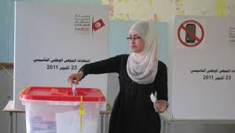 El conteo de votos suele ser largo.

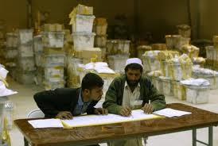 Las elecciones se realizan en todo el país.

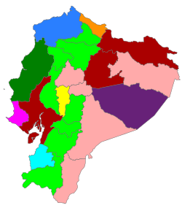 No siempre las mujeres tuvieron derecho al voto.

- Relaten su vivencia en las últimas elecciones, escojan la historia que consideran más llamativa y redáctenla (máximo 400 palabras)

Puesta en común
Poner en común un tema para comentar nos permite acercarnos y conocer puntos de vista que devienen de realidades distintas.
Les animamos a expresar su parecer, inquietudes, observaciones y recomendaciones sobre las principales barreras que enfrenta una persona con discapacidad:
- Para lograr una candidatura de representación local.
- Durante los procesos electorales cuando va a ejercer su derecho al voto.

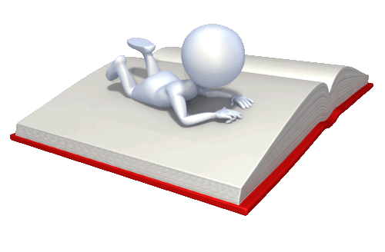Material de apoyo
Se anexan los siguientes documentos:
- Presentación en diapositivas y texto sobre lenguaje.
En esta presentación, a través de diapositivas, se da a conocer los temas que se tratarán en redacción: las partes de una historia, ejemplo y prácticas.
- Video sobre El Principito
El Principito es uno de los libros más conocidos y destinado a todo tipo de lector, se puede leer repetidas veces con distintas interpretaciones, representa la pugna entre niñez y adultez, tema que ocupa muchos de nuestros pensamientos.
- Cuentos en texto
El cuento -“Santa Claus y el niño que se pasó de listo”- pone de manifiesto el valor de la honradez.
La fábula -“El burro elegante”-, propicia una reflexión sobre los prejuicios.
- Poema: Si Dios fuera mujer de Mario Benedetti
En esta poesía se topan temas como la admiración sin límites hacia la mujer, el cuestionamiento hacia la religión por su carácter machista y la ficción de cómo esta funcionaría mejor si la mujer la dirigiría, pasando por los planos físico, emocional y espiritual.
- Ejemplos de crónica
Se ejemplifica con la crónica de una persona que asiste a un concierto del grupo de rock “Buitres”.
Ejemplos de Producto Comunicacional
Disponibles en la carpeta de productos comunicacionales

Bibliografía y webgrafía de referencia
Real Academia de la Lengua
http://www.rae.es
Organización Educar
http://www.educar.org/lengua/ortografia.asp
Di Tullio, Ángela, Manual de Gramática del Español, disponible en http://es.scribd.com/doc/13887845/Manual-de-Gramatica-Del-Espanol
Real Academia Española: Nueva gramática de la lengua española, disponible en http://asale.org/ASALE/pdf/folletonvagramatica.pdf
Bello, A., Gramática de la lengua castellana destinada al uso de los americanos. Edición digital a partir de las Obras Completas, Tomo IV, 3ra. edición, Caracas, La casa de Bello.

